عرض التوطين الفعال من إي-تاسك

فكرة المشروع
إي تاسك مزود خدمة عمل عن بعد معتمد من وزارة العمل والتنمية الاجتماعية، صُمم خصيصاً ليقدم حلول فعالة لدعم نسب التوطين وتوظيف الكوادر السعودية عن بعد.  اشترك بالعرض لتنتهي من كافة خطوات التسجيل ببوابة العمل عن بعد فقط خلال 60 دقيقة  "إذا توافر لديك الموظف ومسجل بالتأمينات". | 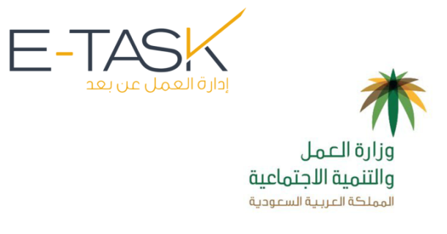
⇐ هدية خاصة من مشروع التوطين الفعال لأول 10 مستخدمين "برنامج دليل الاجراءات" الذي يساعد على التنظيم الداخلي للمؤسسة وتقليل الأخطاء وتوفير تكلفه ووقت التدريب للموظفين الجدد.
لمعرفة المزيد عن إي تاسك اضغط هنا

مميزات برنامج إي تاسك
- برنامج إي تاسك مدعم بالكامل باللغة العربية
- مصمم كاملاً بجهود مبرمجي شركتنا، مما يتيح لنا القدرة على تطويره باستمرار أو إضافة تعديلات عليه بحسب رغبة كبار عملائنا وبما يتناسب مع احتياجات الشركات.
- أرشيف للمهام لمتابعة تحديثات جميع مهام الموظفين.
- تقارير دورية واحصاءات لمتابعة أداء الموظف وإنتاجيته.
- نظام تعقب آمن من خلال سجل لعمليات البرنامج.
- مستوى عالي من الأمان والخصوصية لبيان شركتك وموظفيك.
- البرنامج قابل للتوسع حسب احتياجات العملاء لتحقيق الاستفادة القصوى للشركات والموظفين من خلاله.
- دعم فني من خلال وسائل متعددة (فيديوهات وملفات مساعدة وشرح مباشر اونلاين).
- قاعدة بيانات من السير الذاتية للكوار الوطنية في حالة رغبة العملاء للوصول إلى موظفين عن بعد بمساعدتنا.
- فريق عمل مدرب يساعد العملاء على إنجاز خطوات تسجيل ببوابة العمل عن بعد بأبسط الخطوات خلال ساعة فقط

عروض وباقات إي تاسك
الباقات:
يقدم إي تاسك 3 باقات تختلف في أسعارها حسب الخدمات الإدارية المقدمة بكل منها،
كما يمكن للعملاء طلب عرض التوطين الفعال وتخصيصه حسب احتياجات شركاتهم
باقات إي تاسك
الباقة الفضية | الباقة الذهبية | الباقة البلاتينية
90 ريال شهرياً لكل موظف | 180 ريال شهرياً لكل موظف | 550 ريال شهرياً لكل موظف

- لمعرفة تفاصيل الباقات اضغط هنا

